Vivienda en Latinoamérica: ¿grande y costosa o pequeña y económica?
- Bogotá se destaca por tener las viviendas en venta con el menor precio y superficie pequeña por sector en la región analizada.
- 18 de 19 de las localidades analizadas en Bogotá tienen apartamentos con un espacio menor al promedio regional (85 m²).
● 18 de enero de 2023, Bogotá, Colombia. Las viviendas en Latinoamérica muestran dos tendencias al combinar precio y tamaño: los departamentos crecen proporcionalmente, mientras las casas desproporcionadamente. Desde Ciudad de México, pasando por Lima, hasta Buenos Aires, la relación entre el espacio y el costo del inmueble es directa; mientras el precio crece, el área también.
Properati, el portal especializado en asesoría inmobiliaria, y Trovit, el portal global de compra y arriendo de inmuebles, analizaron la relación tamaño/precio de las viviendas en venta en cada localidad, comuna, barrio, parroquia o alcaldía de 6 ciudades. Las capitales de Argentina, Chile, Colombia, Ecuador, México y Perú formaron parte del estudio inmobiliario.
A continuación un gráfico que resume esta relación. La clave para analizarlo se resume en dos direcciones: mientras más alto se ubica un punto, más grande la vivienda; y si se ubica más hacía la derecha, más cara. Cada punto simboliza un sector y su ubicación en el gráfico responde a los valores promedio de área y precio por metro cuadrado:
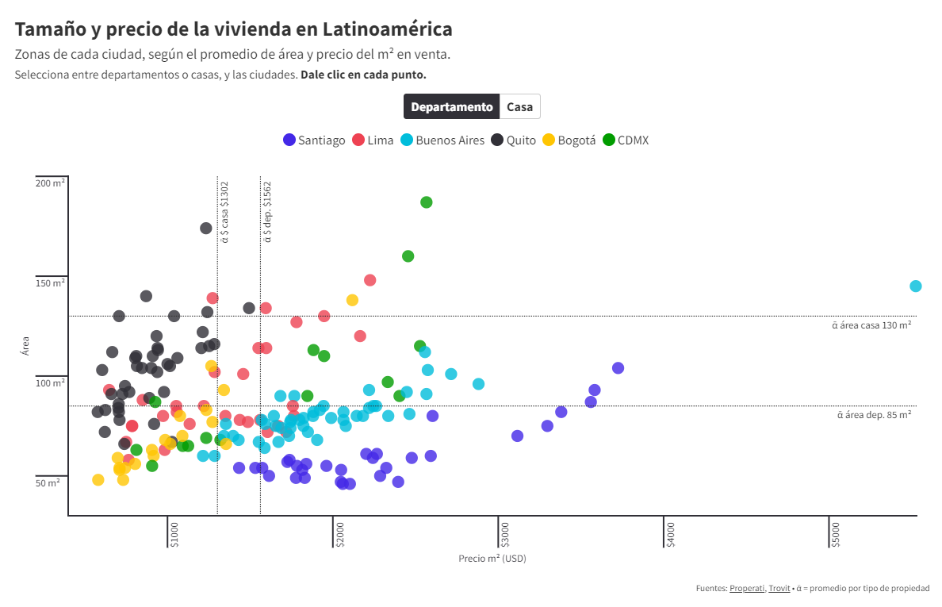
Ver el gráfico
Inserta el gráfico en tu nota - Embed code <HTML>
<iframe src="https://bit.ly/precios-tamano-viviendas-latinoamerica" title="Tamaño y precio de la vivienda en Latinoamérica - Trovit - Properati" class="flourish-embed-iframe" frameborder="0" scrolling="no" style="width:100%;height:650px;" sandbox="allow-same-origin allow-forms allow-scripts allow-downloads allow-popups allow-popups-to-escape-sandbox allow-top-navigation-by-user-activation"></iframe>
Para determinar si un barrio es costoso, económico, pequeño o grande, se definieron dos líneas promedio regionales:
- Apartamentos: Área promedio = 85 m² | Precio promedio m² = USD 1.562
- Casas: Área promedio = 130 m² | Precio promedio m² = USD 1.302

Bogotá: ¿barato y pequeño?
La mayoría de localidades analizadas en Bogotá tienen casas y apartamentos con un precio y superficie inferior al promedio regional. Por ejemplo, Bosa es uno de los sectores que ofrece apartamentos más baratos y pequeños en toda la región, con un precio promedio por metro cuadrado de $2,7 millones de pesos (USD 581) y superficie de 48 m². Mientras tanto, Usme hace parte de las zonas que ofertan las casas más pequeñas y económicas de la región, con un precio promedio de $2,6 millones de pesos (USD 568) y 53 m² de superficie.
Según el análisis realizado por Properati y Trovit, 18 de 19 de las localidades analizadas en Bogotá tienen apartamentos con un espacio menor al promedio regional (85 m²). La excepción es Chapinero, donde el precio promedio de los apartamentos es de $9,9 millones de pesos (USD 2.118) y 138 m² de superficie.
Hay un grupo de sectores conformado por: Engativá, Antonio Nariño, Puente Aranda, y Los Mártires que presentan características similares y atractivas al mercado inmobiliario. En promedio, ofrecen apartamentos entre los 60 a 68 m² por un precio que oscila entre los USD 900 y USD 1.000 por metro cuadrado, aproximadamente, entre los 4 y 5 millones de pesos.
Solo 3 de las 19 localidades analizadas registran apartamentos con un área por encima de la media regional (85 m²). Estos sectores se ubican en los extremos de la mancha urbana o en la zona sur de la capital.
Al igual que ocurre con los apartamentos, en pocas localidades se encuentran casas que superan el promedio regional de superficie (130 m²); estas son Chapinero y Usaquén. Entre tanto, 6 localidades ofertan viviendas entre 100 y 130 m² promedio y 5 ofertan casas con menos de 100 m². El valor más bajo se registró en Ciudad Bolívar, con un promedio de 49 m².
Respecto a los precios de las casas, Usaquén tiene el promedio más alto en Colombia y uno de los más altos de la región, con $10,8 millones de pesos (USD 2.314) por metro cuadrado. Entre tanto, los valores más bajos se encuentran en Bosa y Usme, con un precio de 2,4 millones (USD 517) y 2,5 millones de pesos (USD 568).

El panorama del resto de ciudades
El informe presentado por los portales de Lifull Connect describe tendencias marcadas pero no definitivas para cada ciudad. La oferta de viviendas en Quito presenta similitudes con Bogotá. El nivel del precio por metro cuadrado se asemeja, pero en Quito generalmente las viviendas son más grandes.
Por ejemplo: el precio por m² de los apartamentos en Teusaquillo es de $5,8 millones de pesos (USD 1.235), cifra cercana a los USD 1.252 en Tumbaco (Quito). Sin embargo, la superficie promedio en Teusaquillo es de 83 m², mientras que en Tumbaco es de 115 m²; esta similitud y diferencia persiste entre la gran mayoría de los sectores de ambas ciudades.
Santiago de Chile y Buenos Aires ofertan viviendas (apartamentos y casas) más pequeñas y con un precio más elevado respecto al promedio de todos los sectores analizados. En ambas capitales hay excepciones contadas que superan la superficie promedio regional o que tienen un precio por debajo de la media. Por lo general se debe sacrificar una métrica por la otra.
Ciudad de México y Lima presentan una tendencia similar. Las capitales de México y Perú ofrecen mayores posibilidades de encontrar casas y apartamentos con una mezcla de amplitud y un precio bajo (bajo el criterio de lo que significa barato y caro en cada mercado).

Metodología
- Características del tipo de propiedad considerada para el análisis: apartamentos de 2 y 3 habitaciones (ambientes) y casas de hasta 3 habitaciones.
- Solo propiedades en venta.
- Precio promedio y superficie promedio calculada por zona.
- Propiedades disponibles en oferta entre octubre y diciembre de 2022.
- No se consideraron zonas que no cumplían con una muestra mínima significativa de propiedades para calcular un promedio.
- Buenos Aires comprende barrios de Capital Federal.
- Santiago comprende comunas dentro de la Región Metropolitana de Santiago.
- Lima comprende distritos de la Provincia de Lima.
- Quito comprende parroquias dentro del Distrito Metropolitano de Quito.
- Bogotá comprende localidades urbanas de Bogotá Distrito Capital.
- La Ciudad de México comprende Alcaldías.
Contacto de prensa | Jairo G. Sarmiento Sotelo  Data Journalist  prensa@lifullconnect.com  +57 304 6119327

